Módulo Thread

Descripción general:
Este módulo es el utilizado para el manejo de los hilos de ejecución dentro de un programa. Se crea una abstracción utilizando polimorfismo que permite implementar nuestros propios hilos. Para ello solo se debe implementar un método para nuestra clase.
Mutex y Lock son la parte vital de nuestro sistema de protección de recursos ante la posible modificación de los mismos por parte de diversos hilos.
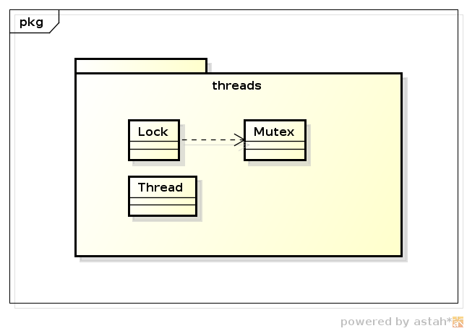
Diagrama de clases del módulo

Métodos y funciones:
Clase Thread:
void start() | Comienza con la ejecución del hilo
void join() | Joinea el hilo.  Queda bloqueado hasta que el hilo finaliza su ejecución.
void morir() | Cambia el estado del hilo a muerto.
bool vivo() | Devuelve el estado del hilo.  True si esta vivo.  False si ya murió.

protected: void run() | Este método es el que se debe implementar para que el hilo ejecute lo deseado.

Para crear nuestros propios hilos sólo debemos implementar el método run(). Para controlar la vida de los mismo es posible utilizar los métodos vivo() y morir().

Clase Mutex:
Mutex() | Constructor.  Crea un nuevo mutex que se encargará de la protección de algún recurso compartido de nuestro sistema.
~Mutex() | Destructor. Librera los recursos asociados al Mutex.
void lock() | Realiza el bloqueo del mutex.  Una vez realizada esta operación el recurso estará protegido hasta que se realice el unlock()
void unlock() | Realiza el desbloqueo del Mutex.  Una vez realizada esta operación el recurso deja de estar protegido.

Clase Lock
Lock(Mutex&) | Constructor.  Una vez creado el Lock se realiza el bloqueo del mutex asociado. Este bloqueo permanecera por toda la vida del objeto Lock
~Lock() | Destructor.  Realiza el desbloqueo del mutex asociado.

